**Vue 개발환경 세팅 가이드**

1. **Visual Studio Code를 설치합니다.**

* [**https://code.visualstudio.com/**](https://code.visualstudio.com/) **링크에 들어가 설치합니다.**

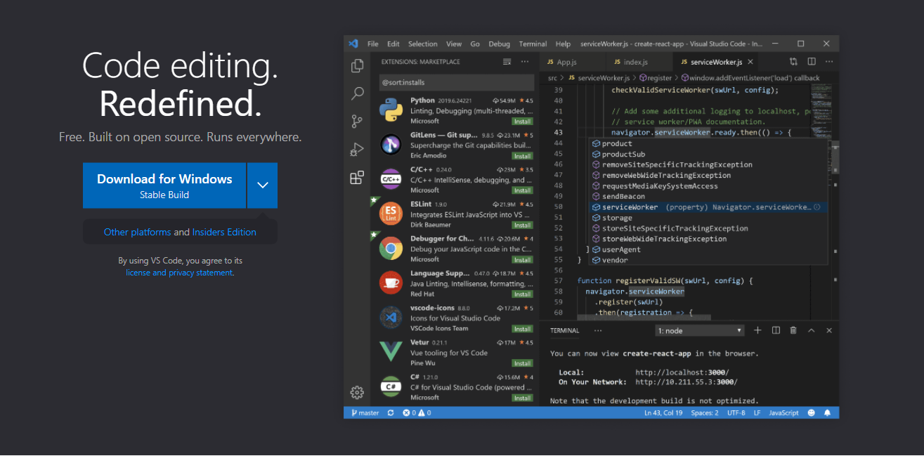

* **한글 버전이 필요한 경우 VSCode 설치 후에 아래 툴을 설치해 줍니다.**

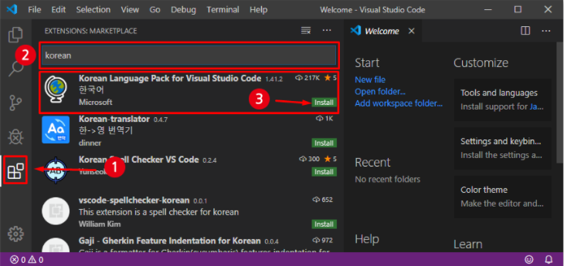

**설치 후 재시작을 하면 한글버전으로 변경되는 것을 확인 할 수 있습니다.**

1. **Node.js 설치**

* <https://nodejs.org/en/> 링크에 들어가 Node.js를 설치합니다.

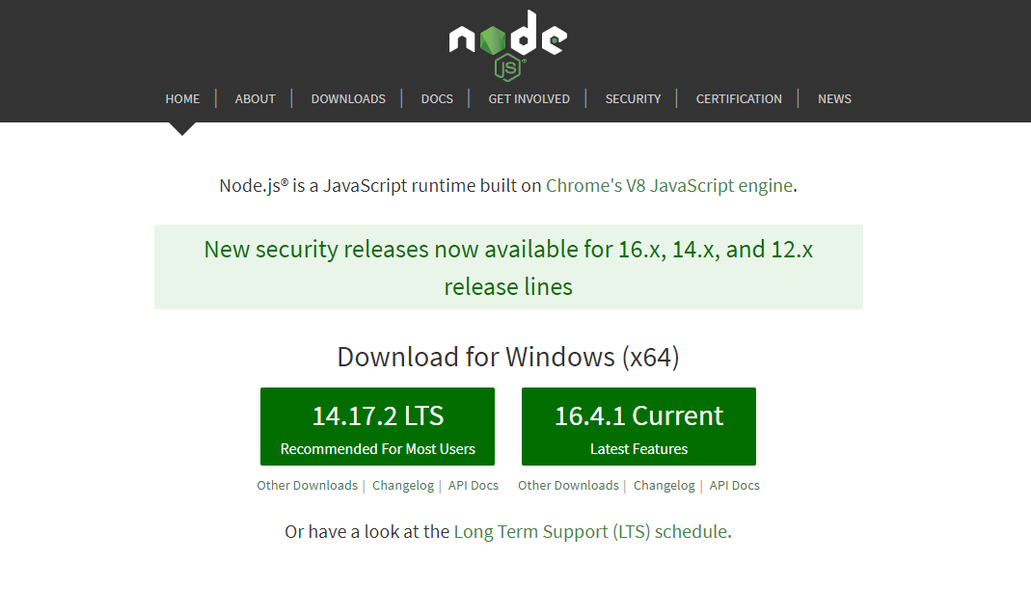

* **위 사이트에 들어가 LTS 버전을 설치해줍니다.**
* **설치후 PC에 설치된 (Node, npm)버전을 확인합니다.**
* **cmd창에서 node -v , npm -v명령어를 입력하면 확인할 수 있습니다.**

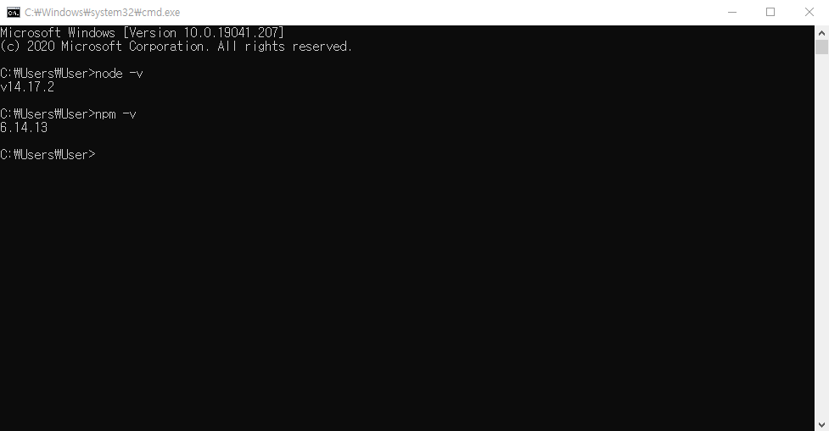

1. **VSCode의 터미널 창을 열고 설치해줍니다.**

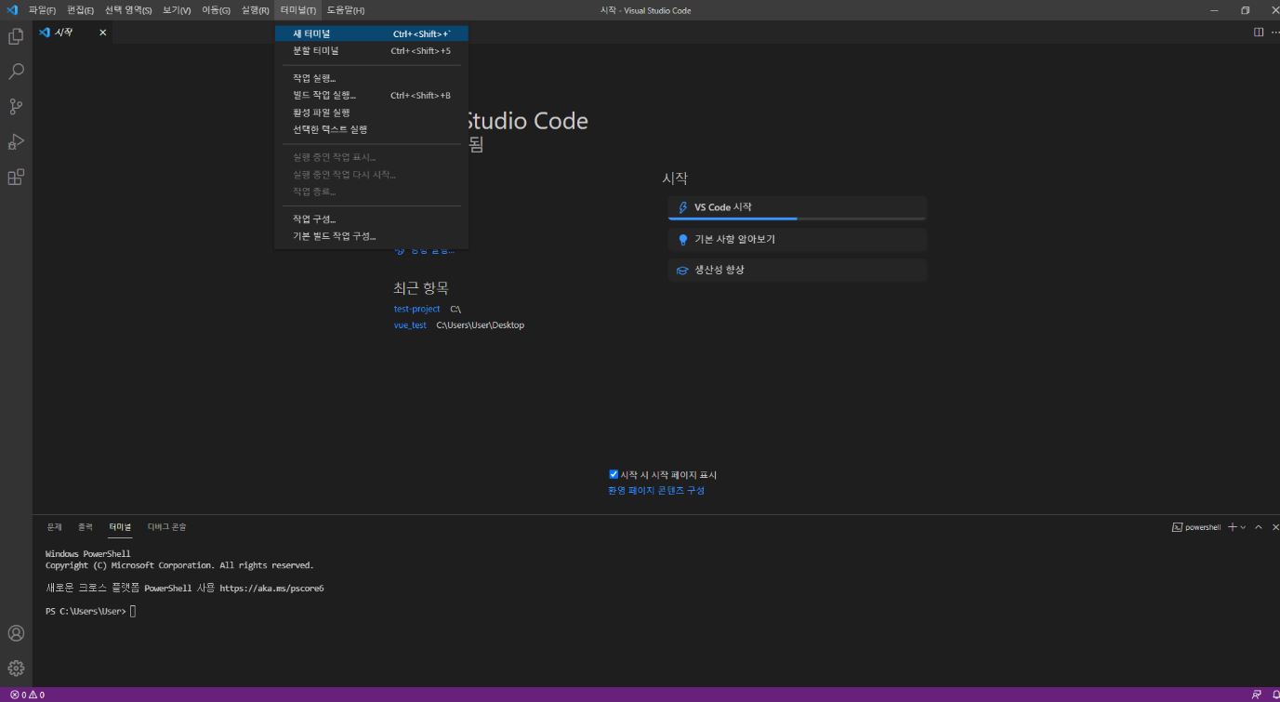

* **터미널 창에 npm install vue-cli@^2.9.6 -g 를 입력해줍니다**

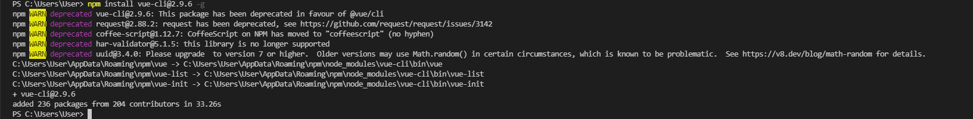

* **설치가 완료되면 vue init webpack [프로젝트명]을 입력해줍니다.**

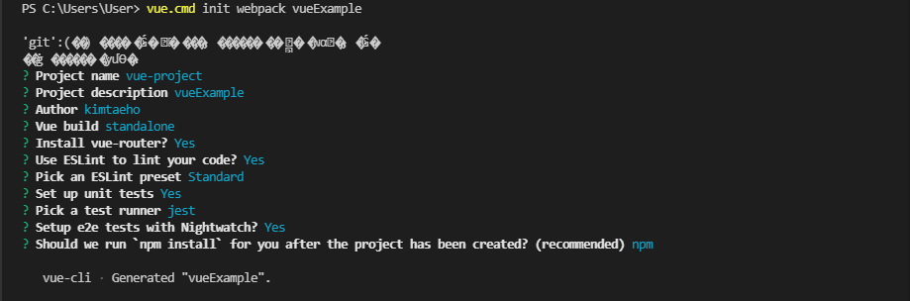

* **프로젝트 설치가 완료된 모습**

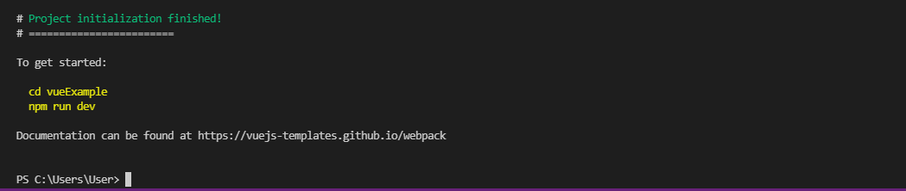

* **터미널에 cd [프로젝트명] 입력 후**
* **npm run dev 명령어를 입력하면 로컬 서버에 올라가는 것을 확인할 수 있습니다.**

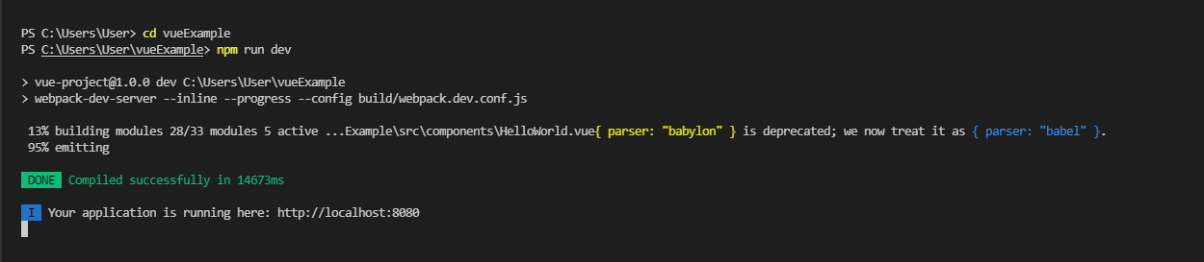

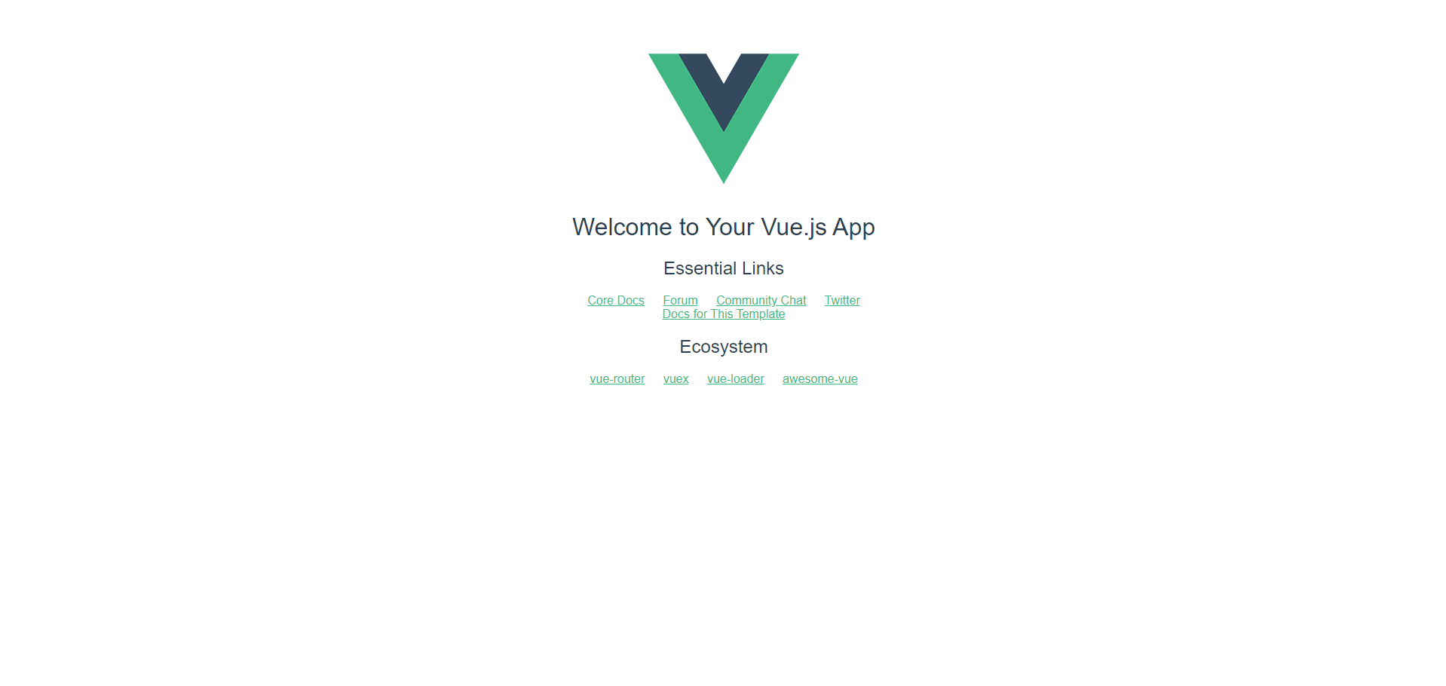

**vscode Vue 사용시 유용한 플러그인**

* vue.js 코드 문법강조, 자동완성, 디버깅, Lint 등 지원

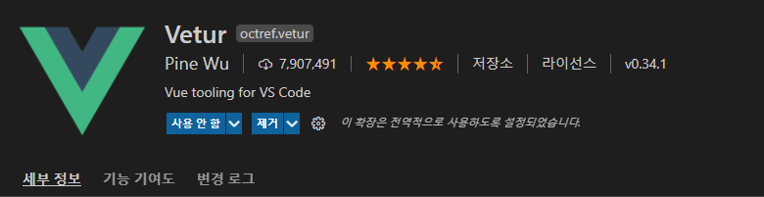

* vue.js 컴포넌트 속성 지원 및 자동완성 지원

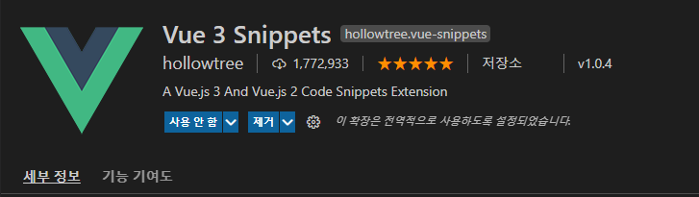

* 웹페이지 결과를 바로 확인 할 수 있게 도와주는 플러그인

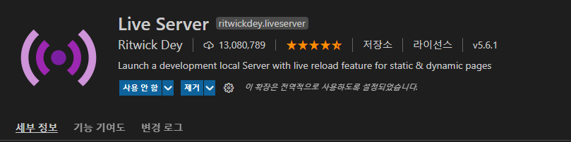

* html 태그 작성시 태그를 자동으로 닫아주는 플러그인

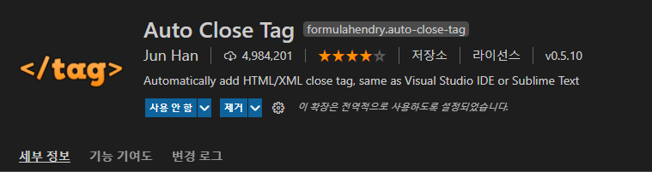

* Vue 개발자 도구

https://chrome.google.com/webstore/detail/vuejs-devtools/nhdogjmejiglipccpnnnanhbledajbpd

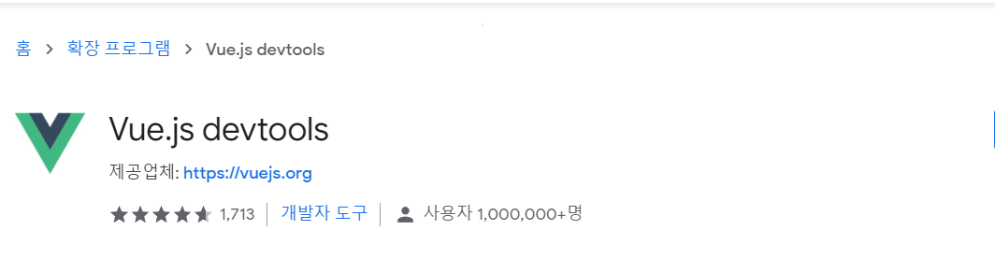

크롬의 도구 더보기 -> 확장 프로그램 선택

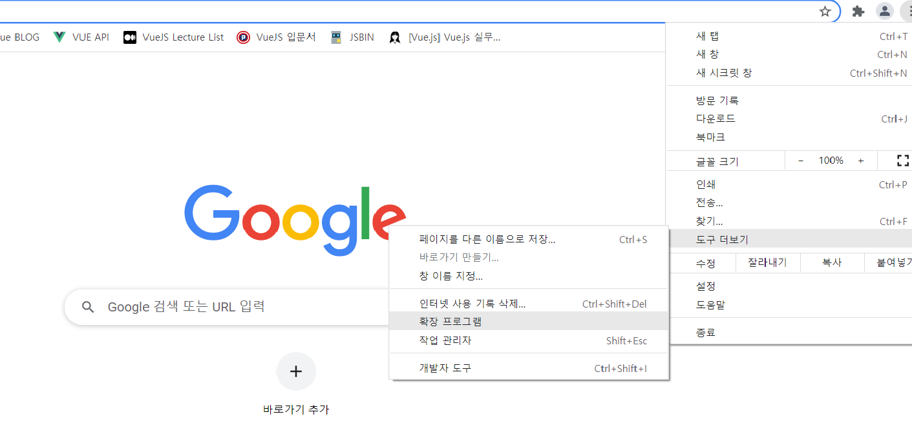

세부정보 클릭

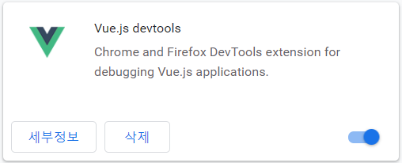

파일 URL에 대한 엑세스 허용 체크

